от 27.05.2016 №737

Об утверждении проекта планировки территории и проекта межевания территории для размещения линейного объекта "Газопровод среднего давления до котельной производственной базы ООО "Инженерный Технологический Сервис" на территории общего пользования вдоль улицы 4 ПС в северном промышленном узле города Нижневартовска

Руководствуясь Градостроительным кодексом Российской Федерации, Федеральным законом от 06.10.2003 №131-ФЗ "Об общих принципах организации местного самоуправления в Российской Федерации", на основании распоряжения администрации города от 16.06.2015 №917-р "О подготовке проекта планировки территории и проекта межевания территории для размещения линейного объекта "Газопровод среднего давления до котельной производственной базы ООО "Инженерный Технологический Сервис" на территории общего пользования вдоль улицы 4 ПС в северном промышленном узле города Нижневартовска", учитывая протокол проведения публичных слушаний от 11.02.2016 и заключение о результатах проведения публичных слушаний от 25.02.2016 по проекту планировки территории и проекту межевания территории для размещения линейного объекта "Газопровод среднего давления до котельной производственной базы ООО "Инженерный Технологический Сервис" на территории общего пользования вдоль улицы 4 ПС в северном промышленном узле города Нижневартовска:

1. Утвердить проект планировки территории и проект межевания территории для размещения линейного объекта "Газопровод среднего давления до котельной производственной базы ООО "Инженерный Технологический Сервис" на территории общего пользования вдоль улицы 4 ПС в северном промышленном узле города Нижневартовска согласно приложениям 1, 2.

2. Управлению по информационным ресурсам администрации города (С.С. Сидоров) разместить постановление на официальном сайте органов местного самоуправления города Нижневартовска в течение семи дней со дня его подписания.

3. Управлению по информационной политике администрации города (С.В. Селиванова) обеспечить опубликование постановления в газете "Варта" в течение семи дней со дня его подписания.

4. Контроль за выполнением постановления возложить на заместителя главы администрации города по строительству Н.А. Пшенцова.

Глава администрации города А.А. Бадина

Приложение 1 к постановлению
администрации города
от 27.05.2016 №737

Проект
планировки территории и проект межевания территории
для размещения линейного объекта
"Газопровод среднего давления до котельной производственной базы
ООО "Инженерный Технологический Сервис"
на территории общего пользования вдоль улицы 4 ПС
в северном промышленном узле города Нижневартовска

I. Цель и задача проекта планировки территории
и проекта межевания территории

1.1. Целью проекта планировки территории и проекта межевания территории является подготовка документации по планировке территории, на основании которой будет сформирован земельный участок части улично-дорожной сети под размещение линейного объекта местного значения "Газопровод среднего давления до котельной производственной базы ООО "Инженерный Технологический Сервис".
1.2. Основной задачей проекта планировки территории и проекта межевания территории является образование земельного участка улично-дорожной сети под размещение линейного объекта местного значения "Газопровод среднего давления до котельной производственной базы ООО "Инженерный Технологический Сервис".

II. Характеристика планируемого развития территории

Проектируемая территория расположена в северной части города за железнодорожными путями. Транспортные связи осуществляются с Самотлорской автодороги.
Площадь проектируемой территории улично-дорожной сети составляет 6,0850 га.
В соответствии с Правилами землепользования и застройки на территории города Нижневартовска проектируемая территория является частью улично-дорожной сети.
Категория земель - земли поселений (земли населенных пунктов).
В границы проектируемой территории попадает часть земельного участка с кадастровым номером 86:11:0402001:78. Данный участок находится в собственности ООО "Инженерный Технологический Сервис".
На проектируемой территории размещаются:
- объект электросетевого хозяйства "Отпайка на ПС Центральная в составе электросетевого комплекса "Подстанция 110/10/10 кВ Центральная с прилегающей ВЛ: отпайка на ПС Центральная от ВЛ 110 кВ Эмтор-Излучина, Эмтор-Гидронамыв";
- объект электросетевого хозяйства "Отпайка от ВЛ-110 кВ в составе электросетевого комплекса "Подстанция 110/10/10 кВ Обская с прилегающими ВЛ: отпайка от ВЛ-110 кВ Мегион-Эмтор, отпайка от ВЛ-110 кВ Мегион-Восток; ВЛ-10 кВ Обская-АБК-1,2";
- ВОЛС "Томская область г. Стрежевой - Ханты-Мансийский автономный округ г. Нижневартовск".

III. Разработка проекта планировки территории
и проекта межевания территории

Проект планировки территории и проект межевания территории для размещения линейного объекта "Газопровод среднего давления до котельной производственной базы ООО "Инженерный Технологический Сервис" на территории общего пользования вдоль улицы 4 ПС в северном промышленном узле города Нижневартовска устанавливает границы и определяет размеры вновь образуемого земельного участка.
Работы по установлению границ вновь образуемого земельного участка проводятся в два этапа:
- I этап:
образование земельного участка ЗУ1 путем раздела земельного участка с кадастровым номером 86:11:0402001:78. Участок находится в собственности ООО "Инженерный Технологический Сервис";
образование земельного участка ЗУ2 из земель, находящихся в государственной собственности;
- II этап:
образование земельного участка ЗУ3 путем объединения земельных участков ЗУ1, ЗУ2;
образование земельного участка ЗУ4 в результате раздела земельного участка с кадастровым номером 86:11:0402001:78.

Размеры земельного участка под линейный объект местного значения устанавливаются с учетом фактического землепользования и в соответствии с градостроительными регламентами, установленными правилами землепользования и застройки, а также с учетом прилегающих к нему территорий, необходимых для его функционирования (обслуживания), с учетом соблюдения требований противопожарной безопасности.
В проекте определены границы сервитута под инженерные сети (таблица).

Таблица

Экспликация сервитута под инженерные сети

№  п/п | Наименование  сервитута | Площадь  сервитута  (га) | Местоположение сервитута
1. | Сервитут под инженерные сети газоснабжения | 0,8230 | Ханты-Мансийский автономный округ - Югра, г. Нижневартовск, ул. 4 ПС, северный промышленный узел, 12 км Самотлорской дороги

Приложение 2 к постановлению
администрации города
от 27.05.2016 №737

Чертежи
проекта планировки территории и проекта межевания территории
для размещения линейного объекта
"Газопровод среднего давления до котельной производственной базы
ООО "Инженерный Технологический Сервис"
на территории общего пользования вдоль улицы 4 ПС
в северном промышленном узле города Нижневартовска

Проект планировки территории. Основной чертеж
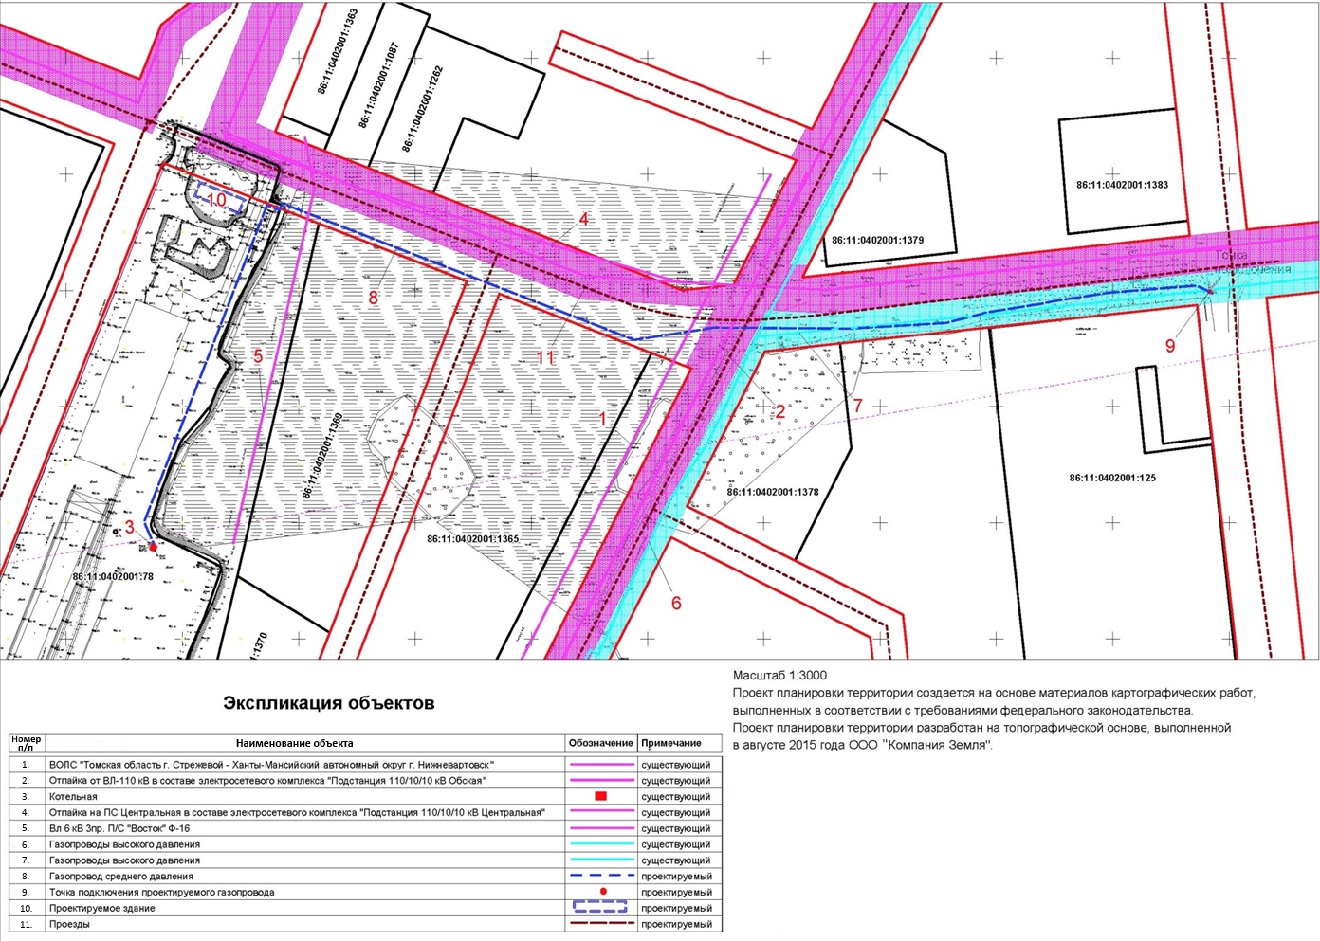
Чертеж образования земельных участков ЗУ1, ЗУ2 (I этап)
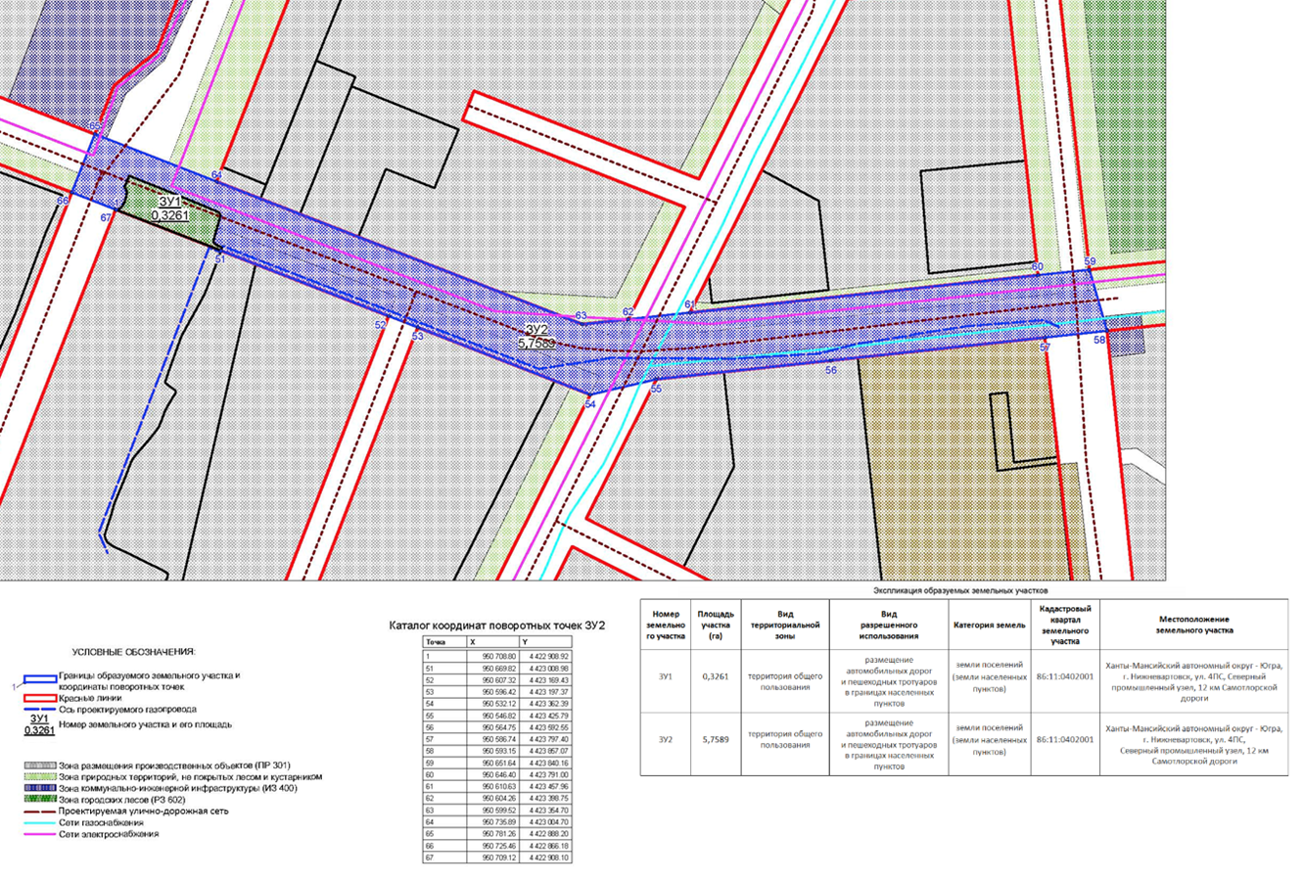

Экспликация образуемых земельных участков
Номер  земельного участка | Площадь  (га) | Вид  территориальной  зоны | Вид  разрешенного  использования | Категория  земель | Местоположение  земельного  участка
ЗУ1 | 0,3261 | территория  общего  пользования | размещение  автомобильных  дорог  и пешеходных  тротуаров  в границах населенных пунктов | земли  поселений  (земли  населенных  пунктов) | Ханты-Мансийский  автономный округ - Югра,  г. Нижневартовск,  ул. 4 ПС, северный  промышленный узел,  12 км Самотлорской дороги
ЗУ2 | 5,7589 | территория  общего  пользования | размещение  автомобильных дорог  и пешеходных  тротуаров  в границах населенных пунктов | земли  поселений  (земли  населенных  пунктов) | Ханты-Мансийский  автономный округ - Югра,  г. Нижневартовск,  ул. 4 ПС, северный  промышленный узел,  12 км Самотлорской дороги

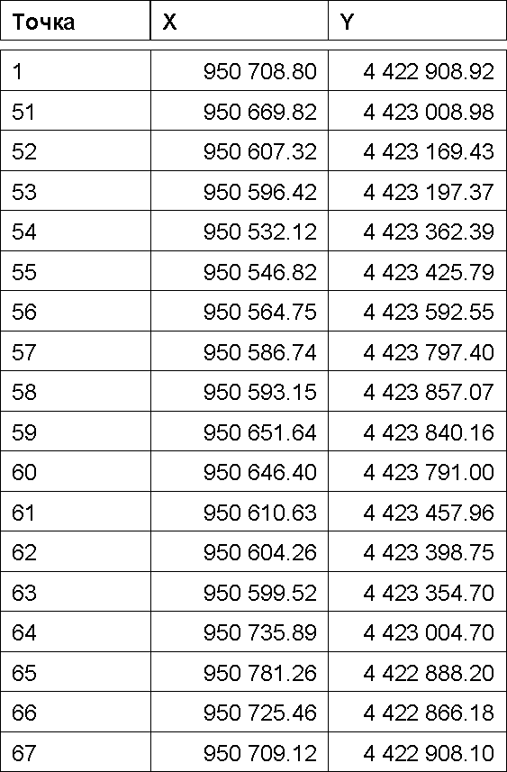
Условные обозначения:
Границы образуемого земельного участка и
координаты поворотных точек
Красные линии
Ось проектируемого газопровода
Номер земельного участка и его площадь

Зона размещения производственных объектов (ПР 301)
Зона природных территорий, не покрытых лесом и кустарником
Зона коммунально-инженерной инфраструктуры (ИЗ 400)
Зона городских лесов (HP 602)
Проектируемая улично-дорожная сеть
Сети газоснабжения
Сети электроснабжения

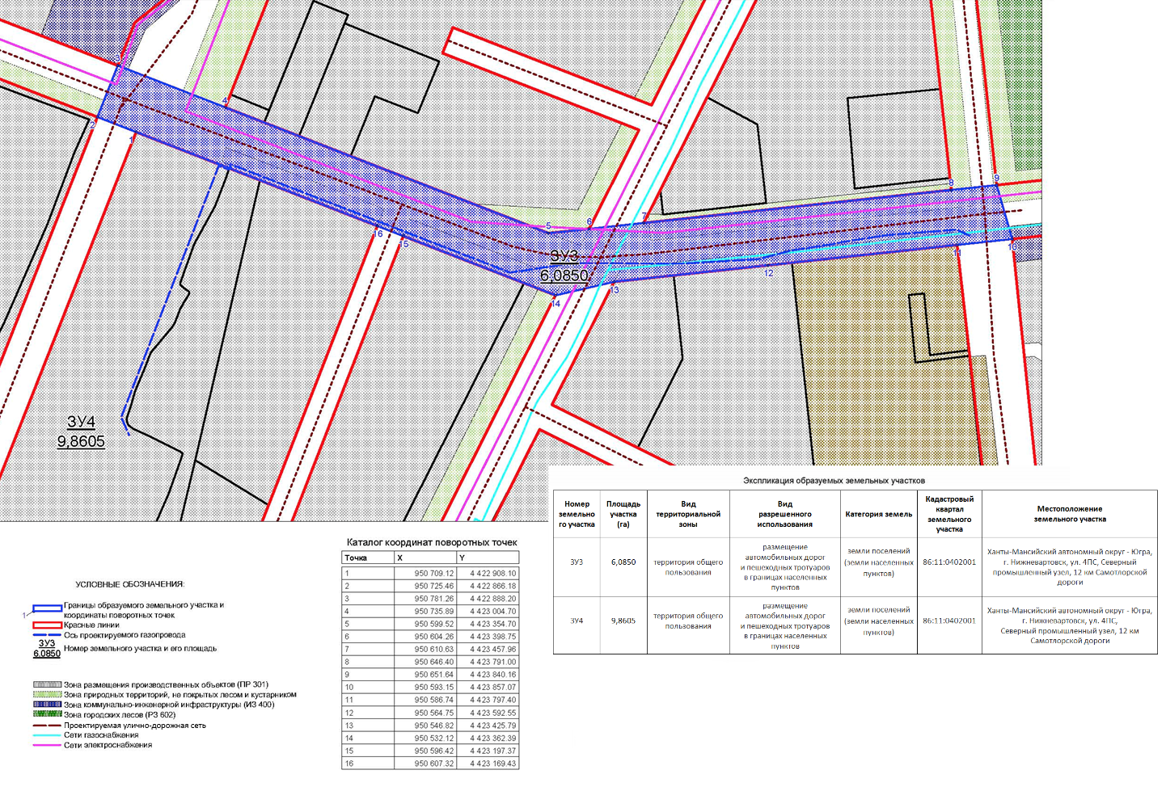
Чертеж образования земельных участков ЗУ3, ЗУ4 (II этап)

Экспликация образуемых земельных участков

Номер  земельного участка | Площадь  (га) | Вид  территориальной  зоны | Вид  разрешенного  использования | Категория  земель | Местоположение  земельного участка
ЗУ3 | 6,0850 | территория  общего  пользования | размещение  автомобильных дорог  и пешеходных тротуаров  в границах  населенных пунктов | земли  поселений  (земли  населенных  пунктов) | Ханты-Мансийский  автономный округ - Югра,  г. Нижневартовск,  ул. 4 ПС, северный  промышленный узел,  12 км Самотлорской дороги
ЗУ4 | 9,8605 | зона  объектов  промышленности | нефтехимическая, строительная,  фармацевтическая, легкая,  пищевая промышленности,  склады, деловое управление,  обслуживание автотранспорта, объекты придорожного сервиса,  коммунальное обслуживание | земли  поселений  (земли  населенных  пунктов) | Ханты-Мансийский  автономный округ - Югра,  г. Нижневартовск,  ул. 4 ПС, северный  промышленный узел,  12 км Самотлорской дороги

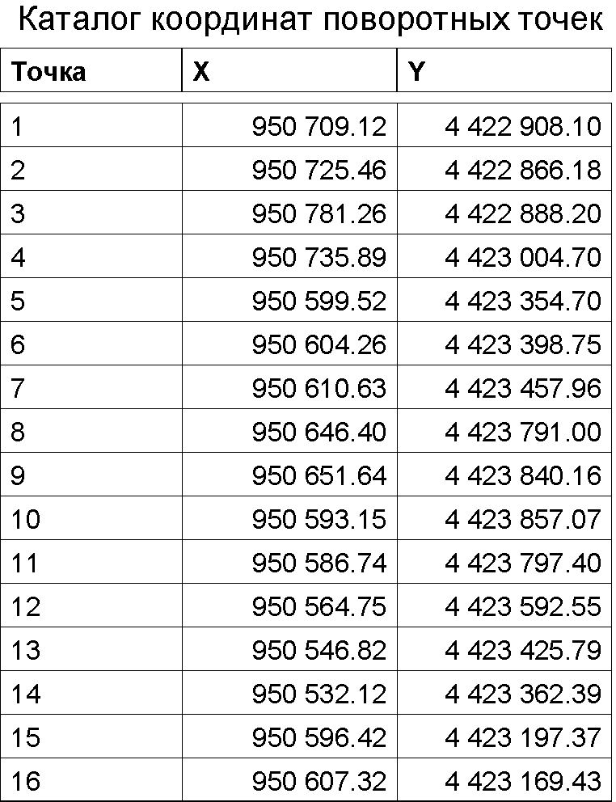

Условные обозначения:

Границы образуемого земельного участка и
координаты поворотных точек
Красные линии
Ось проектируемого газопровода
Номер земельного участка и его площадь

Зона размещения производственных объектов (ПР 301)
Зона природных территорий, не покрытых лесом и кустарником
Зона коммунально-инженерной инфраструктуры (ИЗ 400)
Зона городских лесов (HP 602)
Проектируемая улично-дорожная сеть
Сети газоснабжения
Сети электроснабжения

Чертеж границ сервитута под инженерные сети газоснабжения

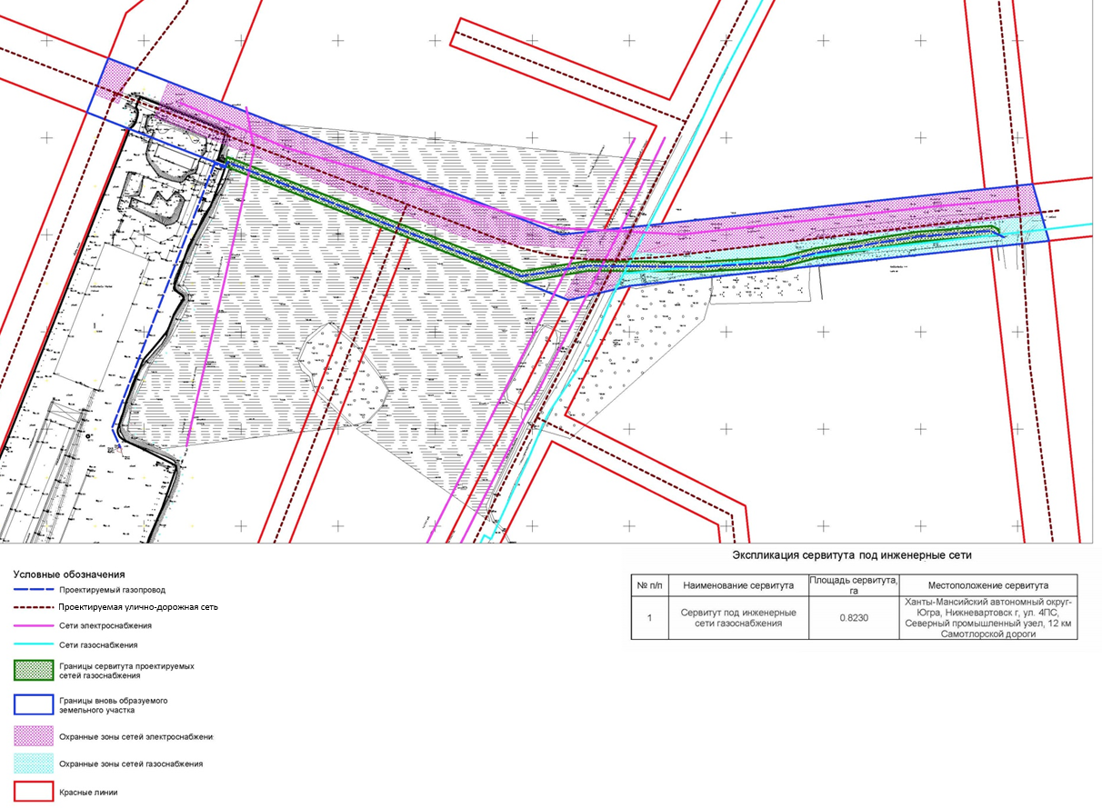

Экспликация сервитута под инженерные сети

№  п/п | Наименование  сервитута | Площадь  сервитута  (га) | Местоположение  сервитута
1. | Сервитут  под инженерные сети  газоснабжения | 0,8230 | Ханты-Мансийский  автономный округ - Югра,  г. Нижневартовск, ул. 4 ПС,  северный промышленный узел,  12 км Cамотлорской дороги

Условные обозначения:
Проектируемый газопровод

Улично-дорожная сеть проектируемая
Сети электроснабжения
Сети газоснабжения
Границы сервитута проектируемых
сетей газоснабжения

Границы вновь образуемого
земельного участка

Охранные зоны сетей электроснабжения

Охранные зоны сетей газоснабжения

Красные линии

Каталог координат поворотных точек ЗУ1
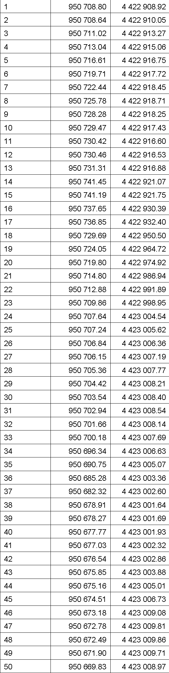
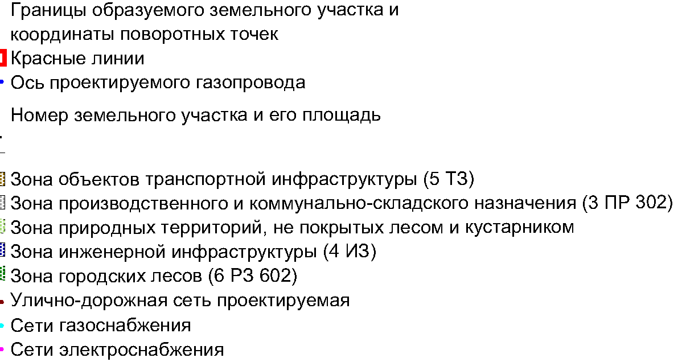
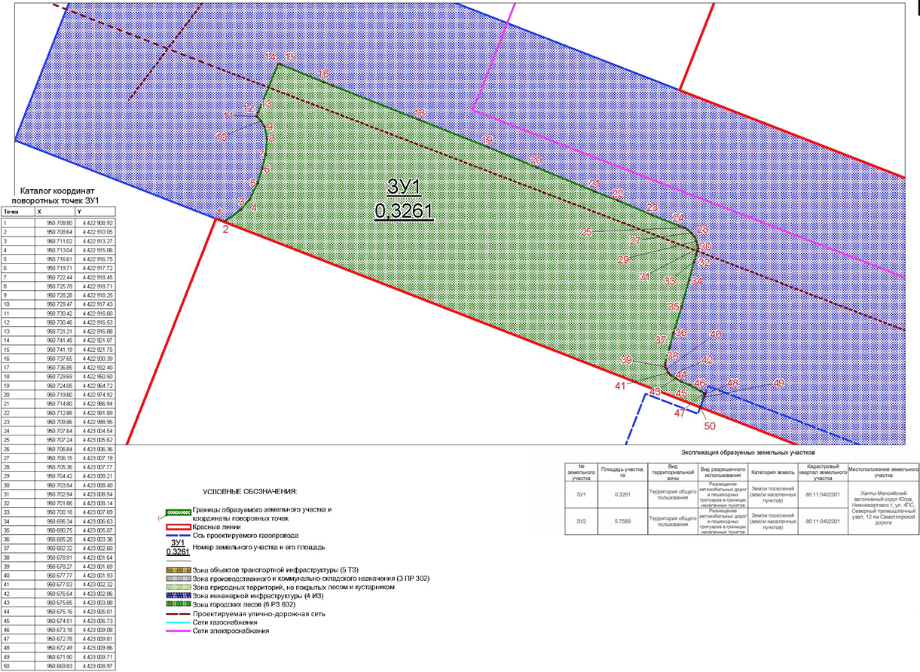
Экспликация образуемых земельных участков

Каталог координат поворотных точек ЗУ4
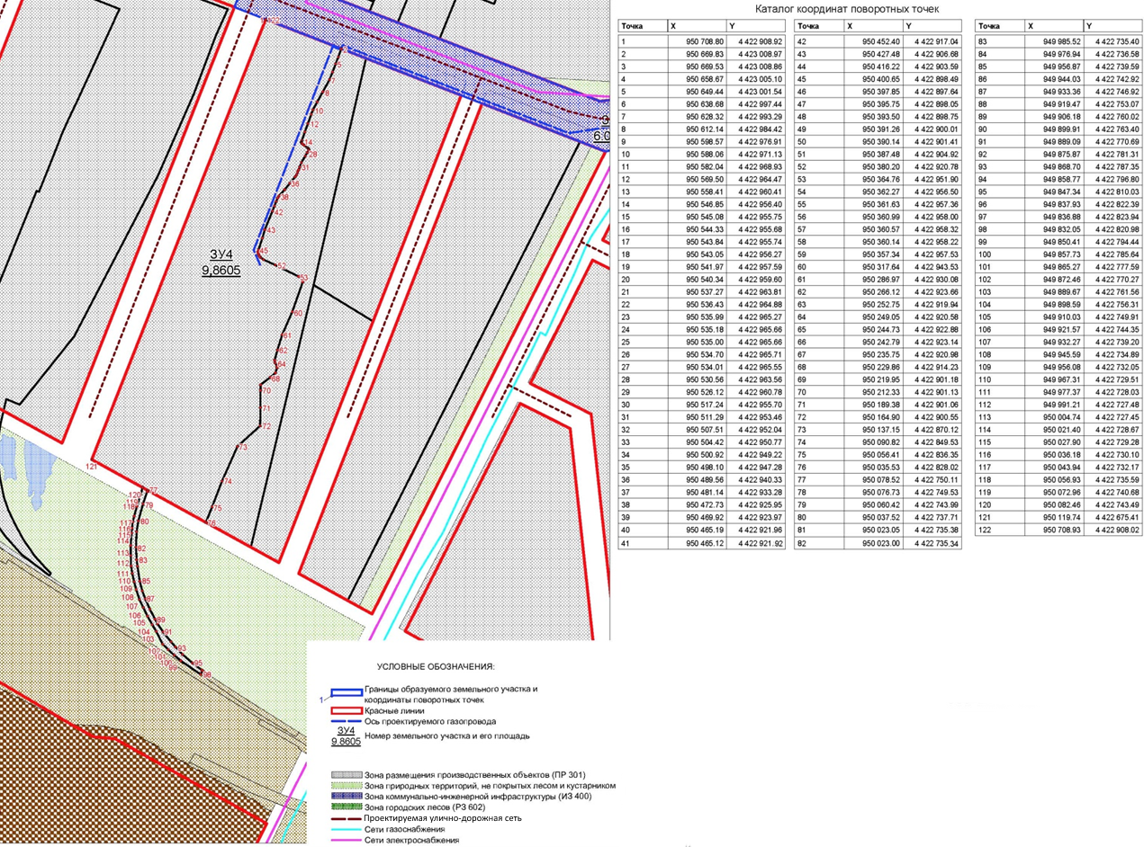
Условные обозначения:

Границы образуемого земельного участка и
координаты поворотных точек
Красные линии
Ось проектируемого газопровода
Номер земельного участка и его площадь

Зона размещения производственных объектов (ПР 301)
Зона природных территорий, не покрытых лесом и кустарником
Зона коммунально-инженерной инфраструктуры (ИЗ 400)
Зона городских лесов (HP 602)
Проектируемая улично-дорожная сеть
Сети газоснабжения
Сети электроснабжения

Условные обозначения:

Границы образуемого земельного участка и
координаты поворотных точек
Красные линии
Ось проектируемого газопровода
Номер земельного участка и его площадь

Зона размещения производственных объектов (ПР 301)
Зона природных территорий, не покрытых лесом и кустарником
Зона коммунально-инженерной инфраструктуры (ИЗ 400)
Зона городских лесов (HP 602)
Проектируемая улично-дорожная сеть
Сети газоснабжения
Сети электроснабжения

Условные обозначения:

Границы образуемого земельного участка и
координаты поворотных точек
Красные линии
Ось проектируемого газопровода
Номер земельного участка и его площадь

Зона размещения производственных объектов (ПР 301)
Зона природных территорий, не покрытых лесом и кустарником
Зона коммунально-инженерной инфраструктуры (ИЗ 400)
Зона городских лесов (HP 602)
Проектируемая улично-дорожная сеть
Сети газоснабжения
Сети электроснабжения

